Лесные пожары.
Лесной пожар является угрозой не только лесу, но и человеку. Часто в фильмах показывают лесных животных, в панике убегающих от лесного пожара. В данном случае человеку, жизни которого угрожает лесной пожар, трудно предложить что-нибудь иное. Можно довериться инстинкту животных и при ощущении запаха дыма, двигаться за ними в том же направлении. Однако в лесах Сибири не так уж много животных, чтобы их увидеть, спасающихся от пожара. Поэтому нужно самим, особенно в жаркую и ветреную погоду, контролировать ситуацию.
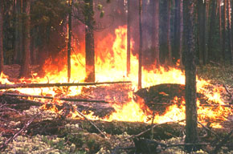
Опасными факторами лесного пожара являются: угарный газ, недостаток кислорода, воздействие температуры и паника.
В лесу могут возникнуть три основных типа пожара: низовой напочвенный, верховой, почвенный (торфяной). Среди этих типов пожаров можно выделить разновидности и подразделить их по интенсивности.
Признаками лесного пожара являются дымовая колонка, видимая с возвышенных мест, и запах дыма.
Если вы заметили колонку дыма, по ней можно определить тип и площадь пожара, направление его распространения. Лесной низовой пожар, как правило, имеет несколько колонок, которые высоко не поднимаются и не выражены. В безветренную, но жаркую погоду такой пожар медленно распространяется по площади во все стороны. Вверх по склону скорость продвижения кромки пожара несколько увеличивается. При верховом пожаре на некотором расстоянии слышен характерный «гул» и хорошо заметна ярко выраженная колонка дыма, в безветрии уходящая высоко вверх. В ветреную погоду колонка дыма стелется по ветру.
Пожары в лесу преимущественно распространяются в направлении ветра. Скорость как низового, так и верхового пожара повышается при увеличении скорости ветра и уклона местности. Если дым «чёрный», горючих материалов много, но они недостаточно сухие. Белый или слабо заметный дым свидетельствует о низком влагосодержании лесных горючих материалов и высокой интенсивности горения. Почувствовав запах дыма, гари, желательно увидеть колонку дыма, чтобы оценить степень опасности и пути отступления. Если вы пересекли направление вероятного распространения пожара, то необходимо увеличить скорость перемещения в направлении, перпендикулярном движению пожара. Если не дошли до вероятного места распространения огня, то необходимо вернуться.
При анализе ситуации нужно обратить внимание на ширину кромки пожара, распространяющегося на вас, расстояние до пожара, тип пожара, скорость и направление ветра. Если по признакам надвигается верховой пожар, необходимо срочно уйти с его пути. Если это уже невозможно, следует срочно найти участок лиственного насаждения, прогалину или поляну шириной не менее 100 м и остановиться в центральной её части. Защитой при верховом пожаре не могут служить ручьи, реки шириной менее 30 метров. Необходимо помнить, что искры от верхового пожара и горящие частицы распространяются по ветру на расстояние до 200 и более метров. Если на другой стороне реки такой же темнохвойный густой древостой, сосновое насаждение с густым хвойным подростом, опасности попасть в верховой пожар вы не избежите, но получите дополнительное время для ухода из зоны вероятного пожара.

Находясь в центральной части лиственного древостоя, вы можете задохнуться дымом. Для предупреждения этого можно порекомендовать закрыть рот и нос платком, наложить повязку из любого подручного материала, в крайнем случае из мха. При порыве ветра с густым дымом следует задерживать дыхание. Почувствовав лицом дуновение свежего ветра, чистого воздуха, сделайте, сколько сможете вдохов и выдохов. При этом нужно без спешки перемещаться к противоположной от направления пожара части поляны. Запаса воздуха должно хватить для перемещения на расстояние 30 м. В таком режиме дыхания можно также пересечь кромку низового пожара низкой и средней интенсивности и выйти на выгоревшую площадь. Путь наиболее безопасного выхода следует выбирать по напочвенному покрову, если это возможно. Летом продвигаться нужно по участкам с зелёным травяным покровом, весной – с мшистым напочвенным покровом. Надо стараться идти по теневым экспозициям склонов, вдоль ручьёв или понижениям местности.
Ещё необходимо помнить, что человеку трудно выжить под верховым пожаром.
При счастливом стечении обстоятельств желательно добраться до ближайшего телефона и оповестить любое должностное лицо или лесную охрану о месте и времени обнаружения лесного пожара.

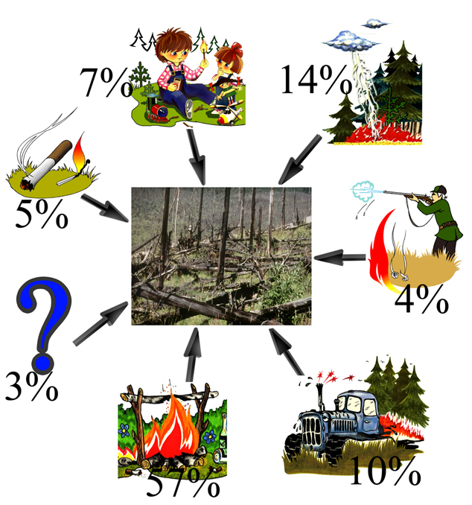
По нашему мнению, в среднем, 57 процентов лесных пожаров возникает от неправильно разведённых и незатушенных костров, а также выжиганий напочвенного покрова, 14 - от молний, 10 процентов – от нарушения правил эксплуатации машин с двигателями внутреннего сгорания, 7 – от шалостей детей с огнем, 5 процентов – от курения во время движения и в необорудованных местах, 4 процента – из-за применения пыжей изготовленных из тлеющих материалов, 3 - от неустановленных причин.

В целях предупреждения возникновения пожаров в лесу по вине людей запрещается:
- разводить костры в хвойных молодняках или в непосредственной близости к ним, в старых горельниках, на участках повреждённого и усохшего леса, на торфяниках, на лесосеках с оставленными порубочными остатками и заготовленной древесиной, под кронами деревьев, в местах с усохшей травой (весной, осенью), зелеными мхами (летом, осенью), лишайниками в любой период пожароопасного сезона;
- использовать костры в лесу без принятия мер по предупреждению их распространения;
- оставлять, даже на короткое время, костёр без присмотра, а, уходя, оставлять горящий или тлеющий костёр;
- оставлять промасленный или пропитанный бензином, керосином или иными горючими веществами обтирочный материал в непредусмотренных специально для этого местах;
- заправлять горючим топливные баки двигателей внутреннего сгорания при работе двигателя;
- курить или пользоваться открытым огнём вблизи машин, заправляемых горючим;
- использовать машины с неисправной системой питания двигателя;
- курить при пеших переходах, передвижении на лошади, мотоцикле по лесным дорогам;
- бросать на напочвенный покров с сухой травой (весной, осенью), зелёными мхами (летом и осенью) и лишайниками горящие спички и тлеющие окурки;
- при движении по лесным дорогам выбрасывать из машины горящие спички, тлеющие окурки;
- использовать на охоте пыжи из легковоспламеняющихся или тлеющих материалов;
- выжигать сухую траву в лесу, на лесных полянах, прогалинах, лугах и стерню на полянах.
Для предупреждения возникновения лесного пожара костры лучше разводить на специально подготовленных местах или на песчаной, каменистой косе у реки или ручья, на минерализованной придорожной полосе, удалённой от стены леса.
